PZSP2 UE/UX/UI

# Zespół nr 6

Kasperek Karol

Kowalczyk Maciej

Rusak Jan

Wasilewski Mateusz

Spis treści

Zespół nr 6 1

Wstęp 3

Wymagania 3

Opis aktorów 3

Lekarz 3

Administrator danych 3

Użytkownik 3

Opis historyjek 3

Lekarz 3

Rejestracja w systemie 3

Złożenie prośby o zamknięcie konta 3

Administrator danych 3

Aktywacja konta lekarza 3

Pobieranie danych do arkusza kalkulacyjnego 4

Zamknięcie konta lekarza 4

Użytkownik 4

Logowanie do systemu informacyjnego 4

Wprowadzenie danych o zabiegu pacjenta 4

Edycja danych zabiegu pacjenta 4

Przypadki użycia 4

Ekrany aplikacji 5

Opisy ekranów 5

Ekrany użytkowników 5

Ekrany lekarzy 6

Ekrany administratorów danych 7

Mockupy ekranów 7

Ekrany użytkowników 7

Ekrany lekarzy 14

Ekrany administratorów danych 17

Wireframe – Lekarze 23

Wireframe – Administratorzy danych 24

# Wstęp

Projekt ORCMND (Ogólnopolski Rejestr Ciągłych Metod Nerkozastępczych u Dzieci) ma na celu przygotowanie systemu dla badań realizowanych przez Warszawski Uniwersytet Medyczny.

W ramach projektu zakłada się przygotowanie systemu do wprowadzanie i gromadzenia danych o przeprowadzanych zabiegach.

# Wymagania

Dwa szczególnie wyróżnione wymagania, to jak najprostszy interfejs graficzny dla lekarzy oraz wykorzystanie technologii nie wymagających płatnych licencji.

# Opis aktorów

## Lekarz

Lekarz to użytkownik systemu, który uczestniczy w realizacji badań i chce wprowadzać dane o swoich pacjentach oraz wykonywanych im zabiegach.

## Administrator danych

Administrator danych to użytkownik, który podobnie jak lekarz może wprowadzać dane do systemu. Ponadto, tylko taki użytkownik systemy ma również możliwość akceptowania próśb o rejestrację w systemie bądź ich odrzucania.

## Użytkownik

Mianem użytkownika będziemy określać Lekarza bądź Administratora danych w miejscach, gdzie ich możliwości działania w systemie będą takie same.

# Opis historyjek

## Lekarz

### User Story 1. Rejestracja w systemie

Jako lekarza chcę móc zalogować się do systemu, aby mieć możliwość wprowadzania danych o zabiegach.

### User Story 2. Złożenie prośby o zamknięcie konta

Jako lekarz, chcę mieć możliwość znalezienie kontaktu do administratora danych, aby poinformować o konieczności zamknięcia mojego konta w celu ochrony zebranych w systemie danych.

## Administrator danych

### User Story 3. Aktywacja konta lekarza

Jako administrator danych chcę mieć możliwość aktywacji kont lekarzy lub odrzucenia ich próśb o aktywację, aby mieć kontrolę nad tym, kto ma dostęp do systemu.

### User Story 4. Pobieranie danych do arkusza kalkulacyjnego

Jako administrator danych chcę mieć możliwość zapisania danych do arkusza kalkulacyjnego, aby móc wygodnie analizować zgromadzone dane.

### User Story 5. Zamknięcie konta lekarza

Jako administrator danych chcę mieć możliwość usuwania kont lekarzy z systemy, aby móc chronić zgromadzone dane w przypadku wykrycia wycieku danych

## Użytkownik

### User Story 6. Logowanie do systemu informacyjnego

Jako użytkownik chcę mieć możliwość logowania się do systemu, aby mieć dostęp do danych, które już wprowadziłem.

### User Story 7. Wprowadzenie danych do systemu

Jako lekarz chcę mieć możliwość wprowadzenia danych do systemu, aby dane mogły być analizowane.

### User Story 8. Edycja danych zabiegu pacjenta

Jako lekarz chcę mieć możliwość edycji danych, które sam wprowadziłem, aby móc poprawiać ewentualne pomyłki.

# Przypadki użycia

|  |  |
| --- | --- |
| **Przypadek użycia 1** | |
| Nazwa | Rejestracja w systemie |
| Opis | Złożenie przez lekarza prośby o aktywację konta i dostęp do systemu |
| Aktorzy | Lekarz |
| Powiązana historyjka | User Story 1. Rejestracja w systemie |
| Używane przez | - |
| Wyzwalacze | Lekarz chce korzystać z systemu |
| Warunki wstępne | - |
| Warunki końcowe sukcesu | Złożono prośbę o aktywację konta i dostęp do systemu |
| warunki końcowe niepowodzenia | Nie złożono prośby o aktywację konta i dostęp do systemu |
| Rezultat | Administrator danych otrzymał prośbę o aktywację konta lekarza |
| Scenariusz główny | 1. Na ekranie głównym lekarz wybiera opcję zakładania konta |
|  | 2. Lekarz wprowadza swoje dane |
|  | 3. Lekarz zatwierdza wprowadzenie danych przyciskiem "Zatwierdź" |
|  | 4. System sprawdza poprawność danych |
|  | 5. System wyświetla komunikat o pomyślnym złożeniu podania o aktywację konta |
| Scenariusz alternatywny 1 | 1. Na ekranie głównym lekarz wybiera opcję zakładania konta |
|  | 2. Lekarz wprowadza swoje dane |
|  | 3. Lekarz zatwierdza wprowadzenie danych przyciskiem "Zatwierdź" |
|  | 4. System sprawdza poprawność danych |
|  | 5. System wyświetla komunikat o błędnych danych i przekierowuje lekarza z powrotem do ekranu wprowadzania danych |
| Scenariusz alternatywny 2 | 1. Na ekranie głównym lekarz wybiera opcję zakładania konta |
|  | 2. Lekarz naciska przycisk "Anuluj" |
|  | 3. System przekierowuje lekarza do ekranu głównego |

|  |  |
| --- | --- |
| **Przypadek użycia 2** | |
| Nazwa | Złożenie prośby o zamknięcie konta |
| Opis | Złożenie prośby o zamknięcie konta |
| Aktorzy | Lekarz |
| Powiązana historyjka | User Story 2. Złożenie prośby o zamknięcie konta |
| Używane przez | ? |
| Wyzwalacze | Lekarz chce zamknąć konto |
| Warunki wstępne | Lekarz posiada aktywowane konto w systemie |
| Warunki końcowe sukcesu | Wysłanie prośby o zamknięcie konta |
| warunki końcowe niepowodzenia | Niewysłanie prośby o zamknięcie konta |
| Rezultat | Wysłanie prośby o zamknięcie konta |
| Scenariusz główny | 1. Lekarz znajduje na stronie adres email administratora danych |
|  | 2. Lekarz wysyła maila z prośbą i uzasadnieniem zamkniecia konta |
| Scenariusz alternatywny | 1. Lekarz rozmyśla się z wysłania prośby o zamknięcie konta |

# Diagramy przypadków użycia

## Przypadki użycia lekarzy

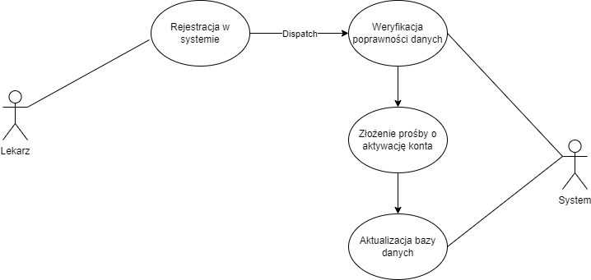

## Przypadki użycia administratorów danych

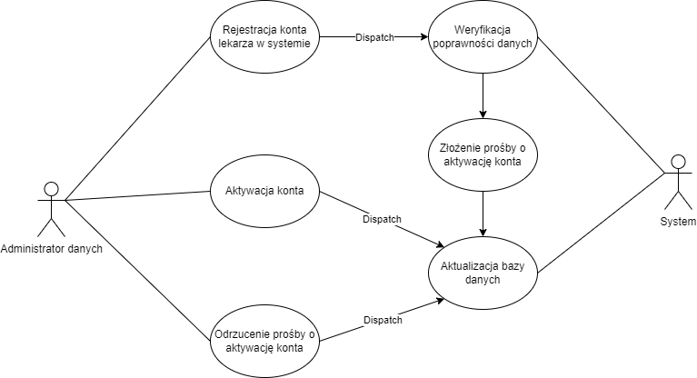

## Przypadki użycia użytkowników

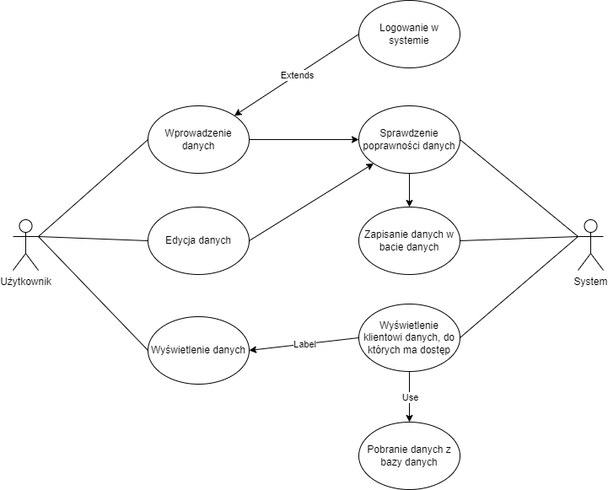

# Ekrany aplikacji

## Opisy ekranów

### Ekrany użytkowników

Pomiędzy ekranami edycji dla lekarzy i dla administratorów danych występują pewne różnice - lekarze widzą tylko dane pacjentów, których sami wprowadzili do systemu, natomiast administratorzy danych mają dostęp do wszystkich danych w systemie. Takie ograniczenie widoczności danych dla lekarzy dotyczy wszystkich widoków. Ponadto, administratorzy danych mają możliwość pobrania zestawień danych do plików Excela.

#### Strona logowania

Ekran logowania jest pierwszym ekranem, który widzi użytkownik. Pozwala on na przejście do ekranu rejestracji w systemie lub po zalogowaniu do zawartości systemu.

#### Moje konto

Ekran pozwalający użytkownikom na sprawdzenie ich danych osobowych oraz ich ewentualną modyfikację.

#### Formularz danych pacjenta

Ekran formularz danych pacjenta pozwala użytkownikom na dodanie danych nowego pacjenta.

#### Lista pacjentów

Ekran listy ankiet pozwala użytkownikom na przeglądanie zestawienia danych oraz przejścia do ekranów szczegółów i edycji poszczególnych ankiet. Zestawienie zawiera tylko najważniejsze i najbardziej potrzebne informacje.

#### Edycja danych pacjenta

Ekran edycji danych pacjenta pozwala użytkownikom na edycję danych pacjenta.

#### Szczegóły danych pacjenta

Ekran szczegółów danych pacjenta pozwala użytkownikom na przyjrzenie się wszystkim danym pacjenta.

#### Formularz danych ankiety

Ekran formularz danych ankiety pozwala użytkownikom na wprowadzenie danych / wyników ankiety kwalifikującej do CKRT.

#### Lista ankiet

Ekran listy ankiet pozwala użytkownikom na przeglądanie zestawienia wykonanych ankiet oraz przejścia do ekranów szczegółów i edycji poszczególnych ankiet. Zestawienie zawiera tylko najważniejsze i najbardziej potrzebne informacje.

#### Edycja danych ankiety

Ekran edycji danych ankiety pozwala użytkownikom na edycję wprowadzonych wcześniej danych.

#### Szczegóły ankiety

Ekran szczegółów ankiety pozwala użytkownikom na przyjrzenie się wszystkim polom ankiety dotyczącej wybranego pacjenta.

#### Formularz danych zabiegu

Ekran formularz danych zabiegu pozwala na wprowadzeni danych zabiegu dla pacjenta. Lekarz może dodawać zabiegi tylko pacjentom, których sam dodał do systemu. Administrator danych ma możliwość pracy ze wszystkimi danymi znajdującymi się w systemie.

#### Lista zabiegów

Ekran lista zabiegów pozwala użytkownikom na przeglądanie zestawienia wykonanych zabiegów oraz pozwala na przejście do szczegółów i edycji poszczególnych zabiegów. Zestawienie zawiera tylko najważniejsze i najbardziej potrzebne informacje.

#### Edycja danych zabiegu

Ekran edycji danych zabiegu pozwala użytkownikom na edycję wprowadzonych wcześniej danych. Niektóre pola pozwalają na wybór preferowanej przez użytkownika jednostki, w której chce wprowadzić dane – takie dane zostaną przeliczone do jednego typu jednostek przed wprowadzeniem do bazy danych.

#### Szczegóły zabiegu

Ekran szczegółów zabiegu pozwala użytkownikom na przyjrzenie się wszystkim polom danym i parametrom zbiegu wybranego pacjenta.

#### Formularz parametrów sesji zabiegu

Ekran danych formularz parametrów sesji zabiegu pozwala na wprowadzenie danych o parametrach sesji realizowanego zabiegu. Lekarz może dodawać sesje zabiegów tylko pacjentom, których sam dodał do systemu. Administrator danych ma możliwość pracy ze wszystkimi danymi znajdującymi się w systemie.

#### Lista sesji zabiegów

Ekran lista sesji zabiegów pozwala użytkownikom na przeglądanie zestawienia wykonanych sesji zabiegów oraz pozwala na przejście do szczegółów i edycji poszczególnych zabiegów. Zestawienie zawiera tylko najważniejsze i najbardziej potrzebne informacje.

#### Edycja parametrów sesji zabiegu

Ekran edycji parametrów sesji zabiegu pozwala użytkownikom na edycję wprowadzonych wcześniej danych. Niektóre pola pozwalają na wybór preferowanej przez użytkownika jednostki, w której chce wprowadzić dane – takie dane zostaną przeliczone do jednego typu jednostek przed wprowadzeniem do bazy danych.

#### Szczegóły sesji zabiegu

Ekran szczegółów zabiegu pozwala użytkownikom na przyjrzenie się wszystkim parametrom wybranej sesji zbiegu pacjenta.

### Ekrany lekarzy

#### Rejestracja konta

Ekran rejestracji konta pozwala lekarzowi zarejestrować się w systemie, co oznacza złożenie prośby o dostęp do systemu.

#### Oczekiwanie na aktywację konta

Ekran oczekiwania na aktywację konta informuje lekarza o tym, iż wprowadzone w formularzu rejestracyjnym dane są prawidłowe, jego konto zostało założone i czeka na aktywację przez administratora danych.

### Ekrany administratorów danych

#### Zakładanie konta lekarzowi

Ekran zakładania konta lekarzom pozwala administratorom danych na założenia w systemie kont dla lekarzy i wysłaniu nowym użytkownikom systemu odpowiedniej informacji emailem.

#### Lista próśb o aktywację konta

Ekran listy próśb o aktywację konta prezentuje administratorom danych wszystkie złożone podania o aktywacje konta (samodzielne rejestracje lekarzy). Przy każdym wierszy jest opcja akceptacji oraz odrzucenia prośby – każdą operację należy dodatkowo potwierdzić w pojawiającym się oknie.

#### Lista lekarzy

Ekran listy lekarzy prezentuje administratorom danych zestawienie wszystkich zarejestrowanych lekarzy. Zestawienie prezentuje tylko najbardziej przydatne informacje o lekarzach. W celu sprawdzenia wszystkich danych należy przejść do ekranu szczegółów. Dodatkowo przy każdym wierszu reprezentującym konto jednego lekarza znajduje się dodatkowo opcja usunięcia wybranego konta z systemu, np. w przypadku podejrzenia wykradzenia danych logowania do systemu. Operację usunięcia konta należy dodatkowo potwierdzić w pojawiającym się oknie

#### Szczegóły danych lekarzy

Ekran szczegóły danych lekarzy pozwala administratorom danych na sprawdzenie wszystkich danych wybranego lekarza.

## Mockupy ekranów

### Ekrany użytkowników

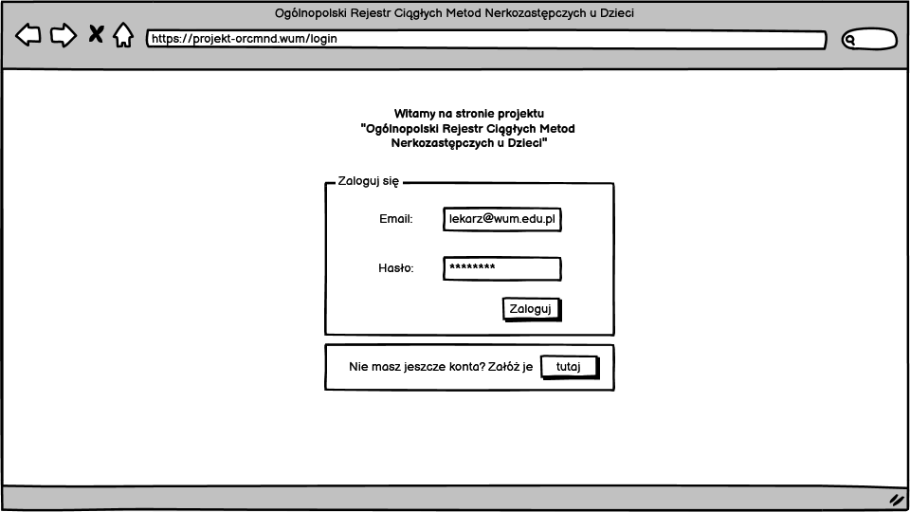

Strona logowania

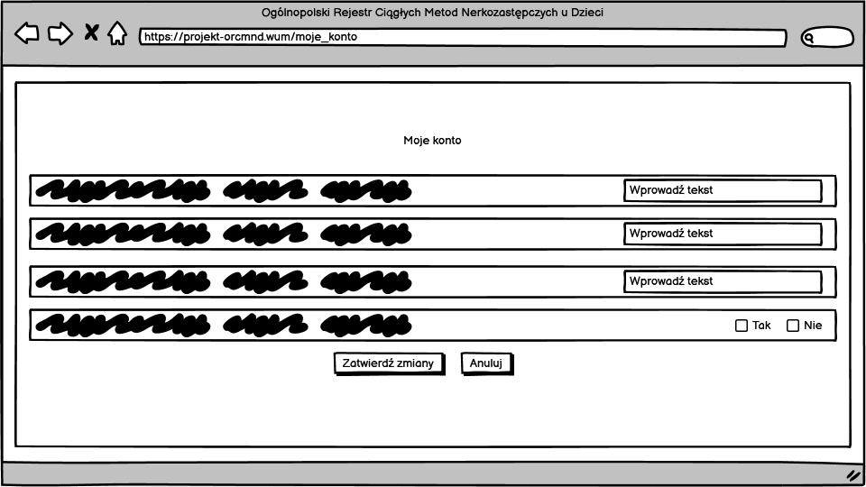

Ekran zwierający informacje o koncie użytkownika

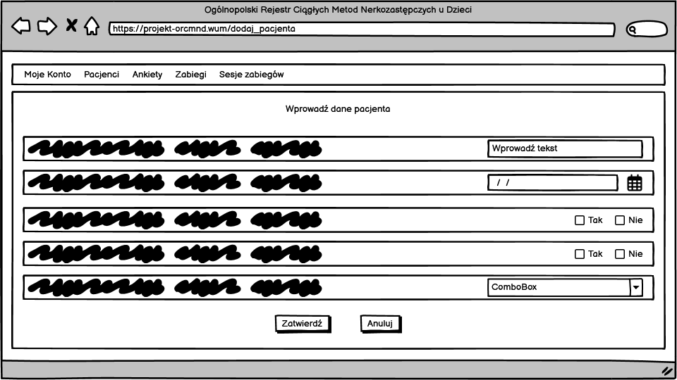

Formularz wprowadzania danych pacjenta do systemu

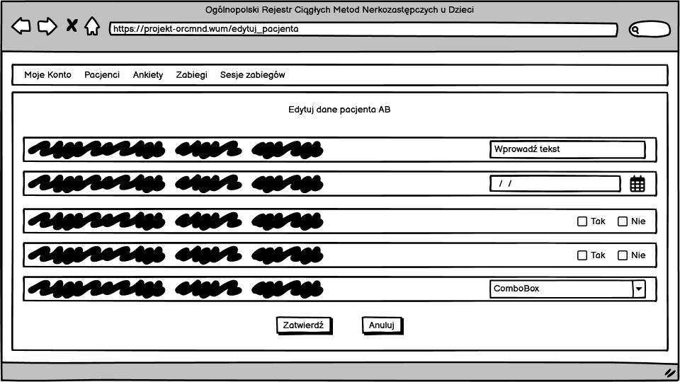

Formularz edycji danych wybranego pacjenta

Ekran szczegółowych informacji o wybranym pacjencie

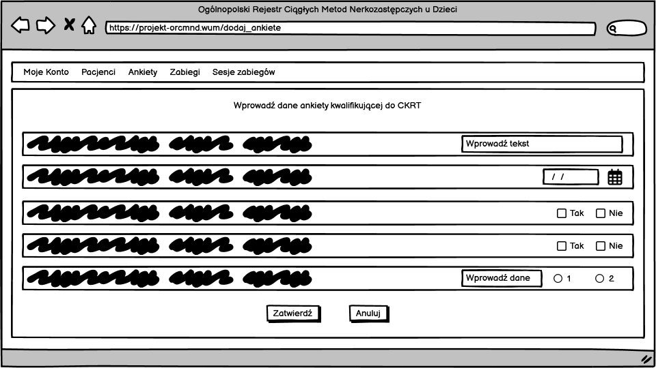

Formularz wprowadzania danych ankiety do systemu

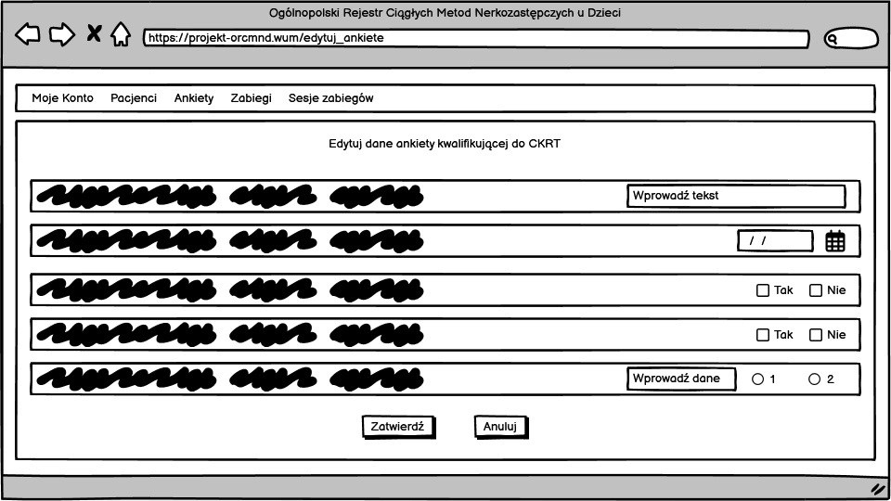Formularz edycji danych wybranej ankiety

Ekran szczegółowych informacji o wybranej ankiecie

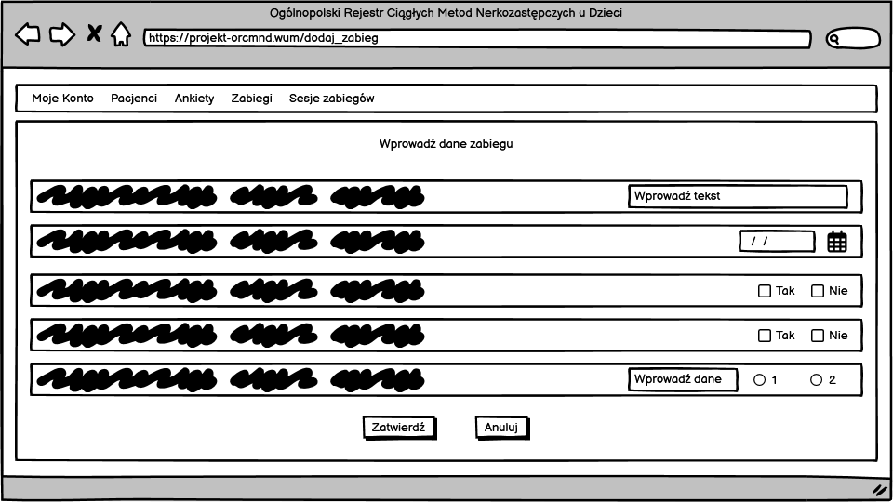Formularz wprowadzania danych zabiegu do systemu

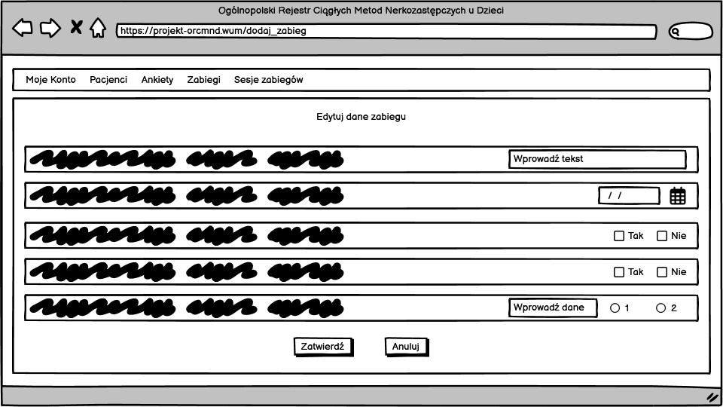Formularz edycji danych wybranego zabiegu

Ekran szczegółowych informacji o wybranym zabiegu

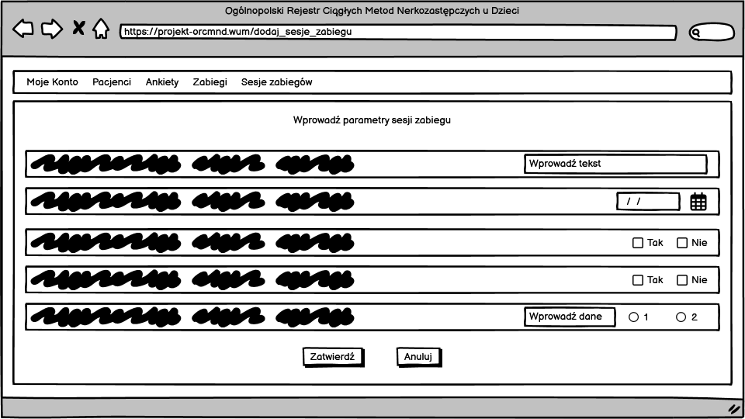Formularz wprowadzania parametrów sesji zabiegu

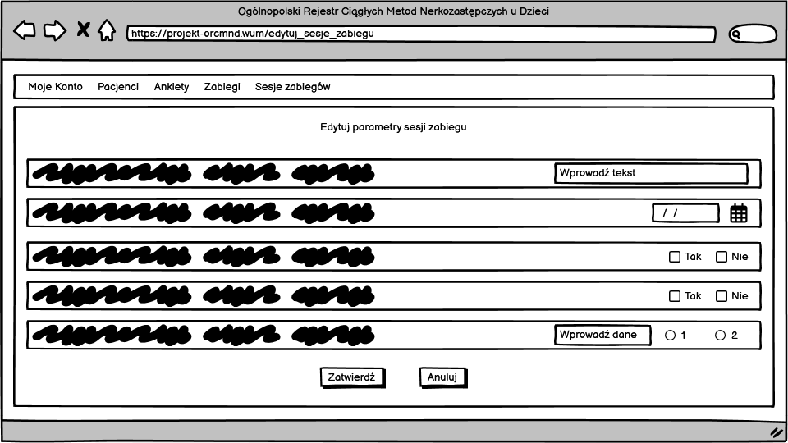Formularz edycji parametrów sesji zabiegu

Ekran szczegółowych informacji o wybranej sesji zabiegu

### Ekrany lekarzy

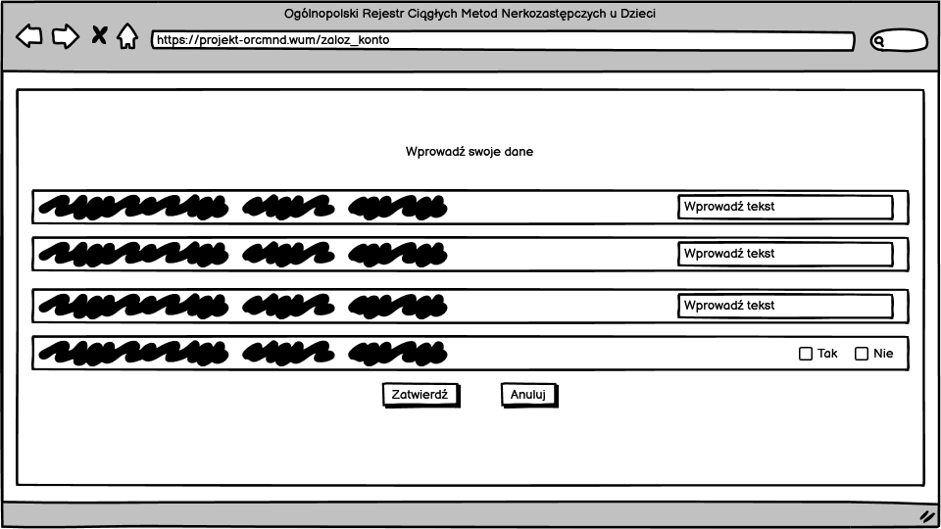

Ekran rejestracji w systemie

Ekran informujący o pomyślnym zakończeniu rejestracji

Zestawienie pacjentów

Zestawienie ankiet

Zestawienie zabiegów

Zestawienie sesji zabiegów

### Ekrany administratorów danych

Zestawienie lekarzy zarejestrowanych w systemie, których konta zostały aktywowane

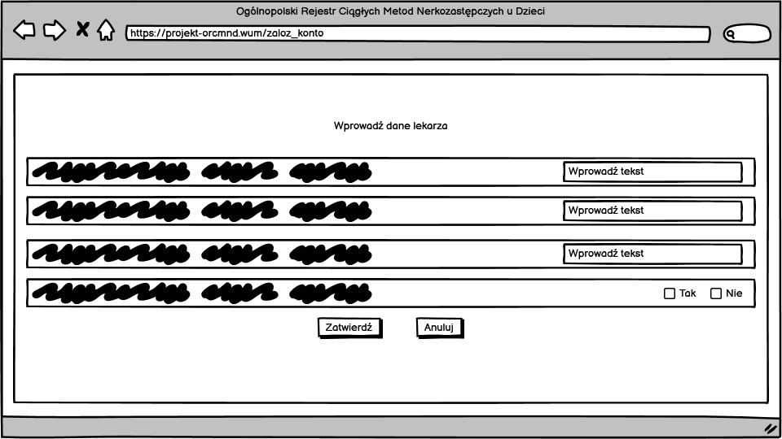Ekran rejestracji nowego lekarza w systemie

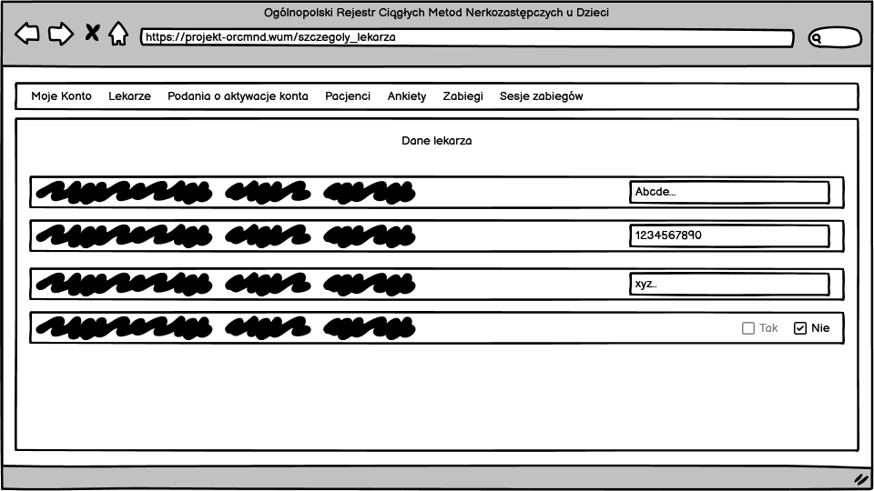

Ekran szczegółowych informacji o wybranym lekarzu

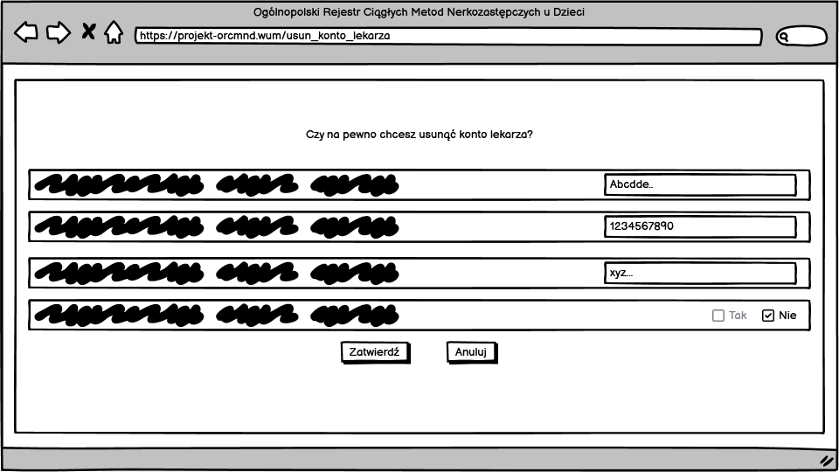Ekran potwierdzenia usunięcia konta lekarza

Zestawienie podań oczekujących na akceptacje (aktywacje konta) lub odrzucenie

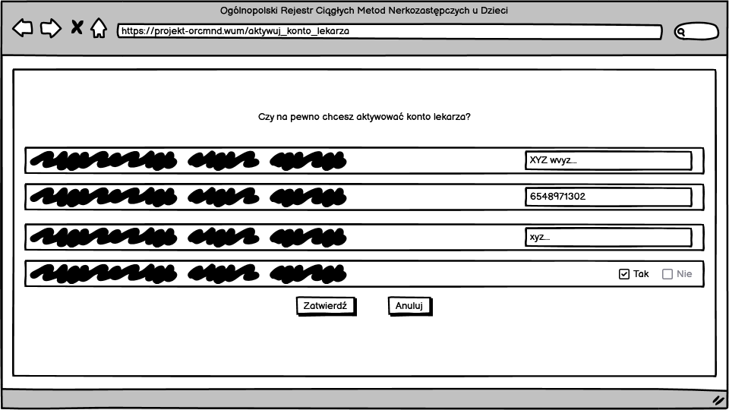

Ekran potwierdzenia aktywacji konta lekarza

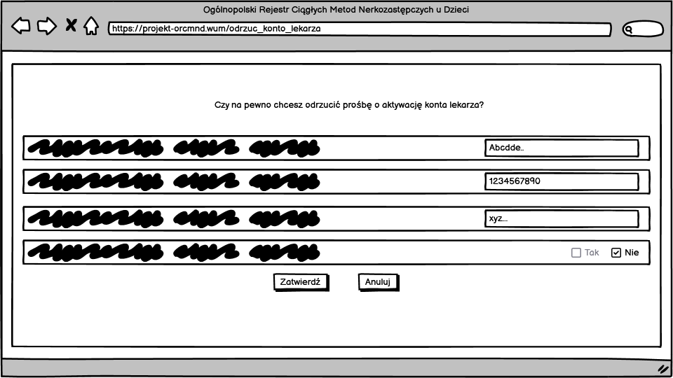

Ekran potwierdzenia odrzucenia prośby o aktywację konta lekarza

Zestawienie pacjentów

Zestawienie ankiet

Zestawienie zabiegów

Zestawienie sesji zabiegów

# Wireframe – Lekarze

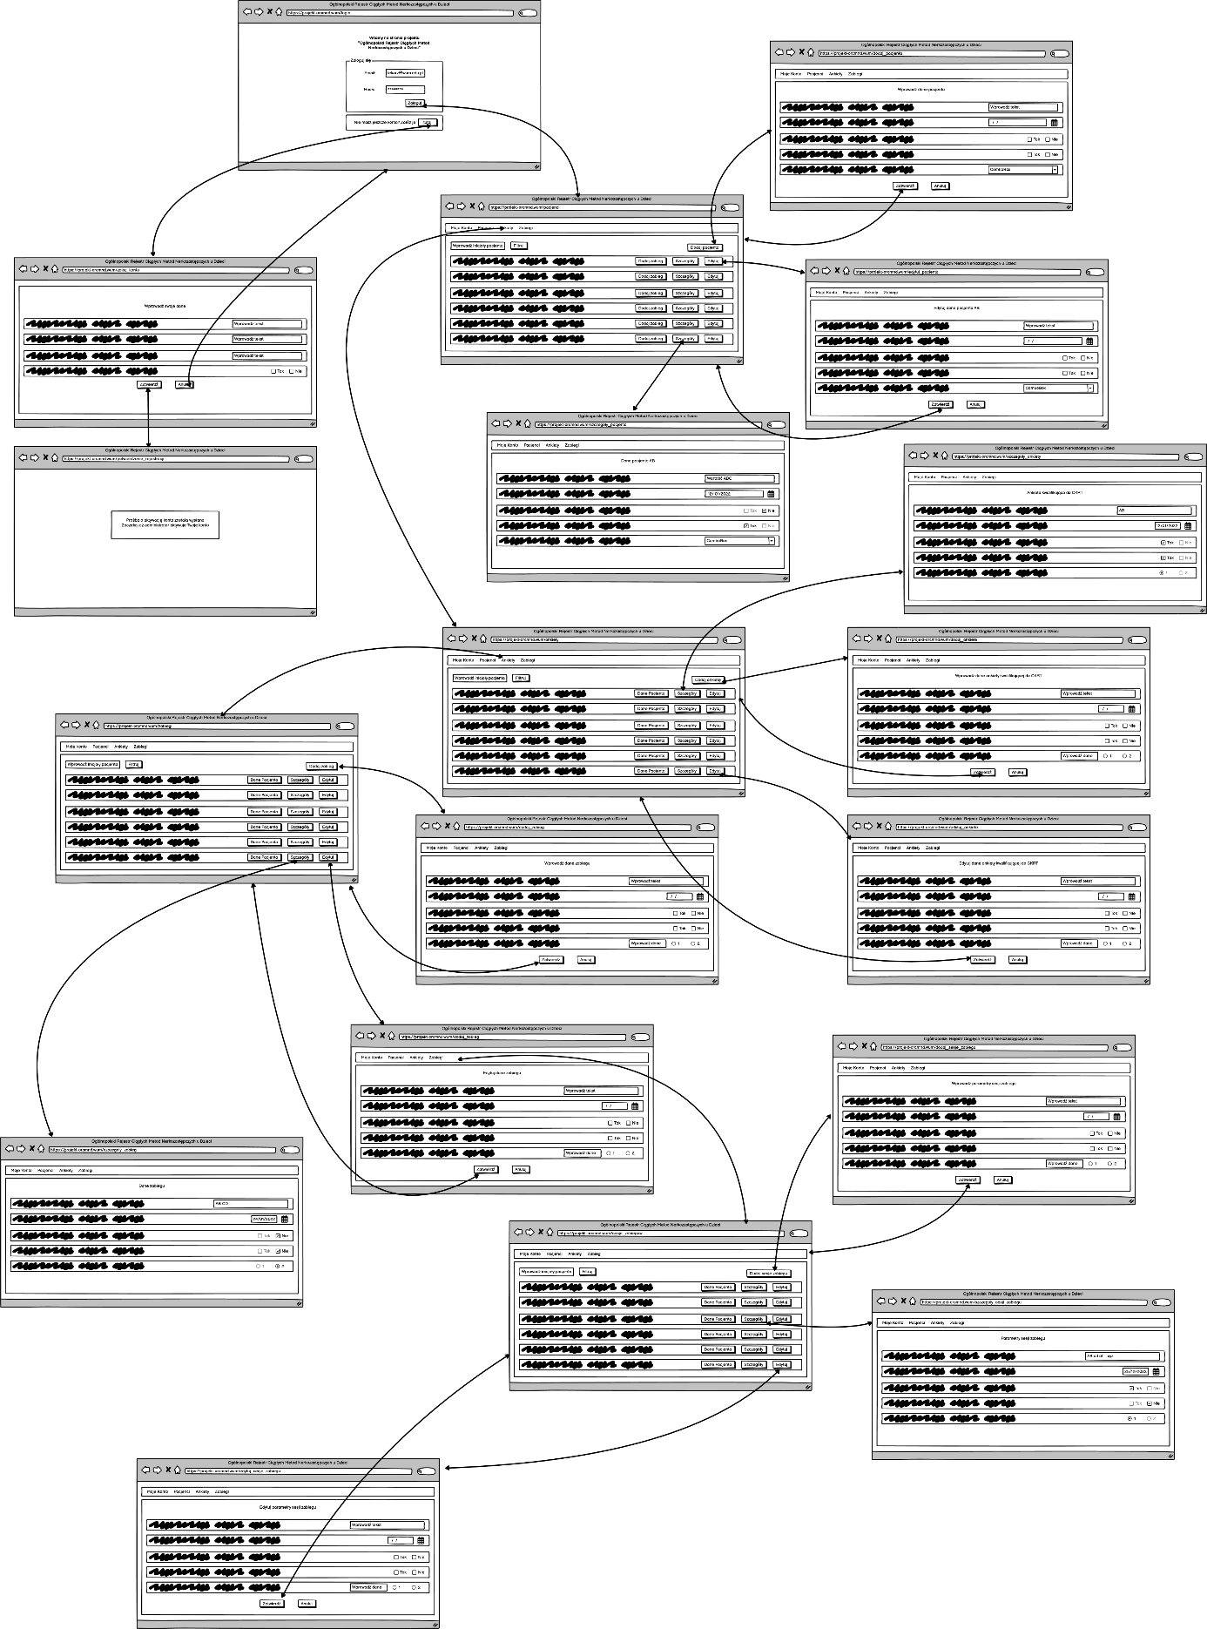

# Wireframe – Administratorzy danych

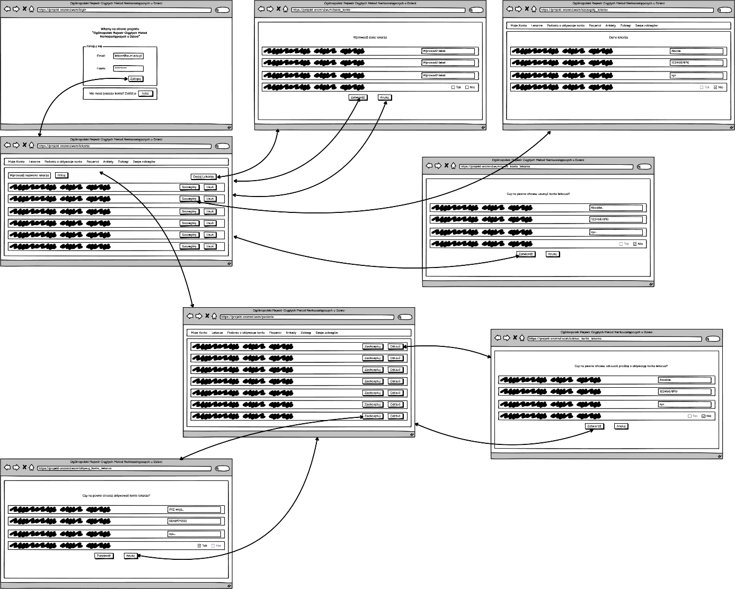

Oprócz kroków przedstawionych na powyższym wireframie administrator danych może poruszać się po zakładkach Pacjenci, Ankiety, Zabiegi, Sesje zabiegów tak podobnie jak lekarz. Jedyne dwie różnice, to takie, że administrator danych ma dostęp do wszystkich danych oraz, że każde zestawienie (każdą tabelkę) może pobrać do pliku Excela.